МІНІСТЕРСТВО ОСВІТИ І НАУКИ УКРАЇНИ

НАЦІОНАЛЬНОМУ УНІВЕРСИТЕТІ “ЛЬВІВСЬКА ПОЛІТЕХНІКА”

Кафедра Системи штучного інтелекту

**Лабораторна робота №8**

з дисципліни

«Організація баз даних та знань»

**Виконала:**

студентка групи КН-208

Мороз Олена

**Викладач:**

Мельникова Н.І.

Львів – 2019 р.

**Мета роботи:** розробити SQL-запити для вибору записів з однієї чи кількох таблиць в т.ч. із застосуванням: впорядкування результатів за значенням одного і декількох полів, впорядкування результатів за зростанням і спаданням, групуванням результатів за значеннями одного чи декількох полів.

**Код:**

use policlinic;

select patientID, firstName from patient

where firstName like '%Olenka%'

order by firstName asc;

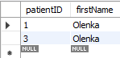

select firstName, age from patient

order by age desc limit 5;

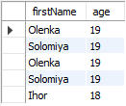

select medicalbook.medicalbookID, illness.iname

from medicalbook inner join illness

on illness.illnessID=medicalbook.illnessID

group by medicalbookID;

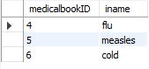

**Висновок:**